**Сушкова Крыстына Алексеева (Suszkowna Krystyna Barbara)**

11 марта 1806 г – крещение (НИАБ 136-13-894, лист 59об, №12/1806-р (ориг)).

**НИАБ 136-13-894:** Лист 59об. **Метрическая запись №12/1806-р (ориг).**

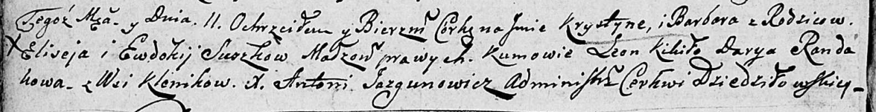

Дедиловичская Покровская церковь. 11 марта 1806 года. Метрическая запись о крещении.

Suszkowna Krystyna Barbara – дочь родителей с деревни Клинники.

Suszko Elisiey – отец.

Suszkowa Ewdokija – мать.

Kikiło Leon – кум.

Randakowa Darya – кума.

Jazgunowicz Antoni – ксёндз.